Информационный бюллетень

Март 2018 г.
Выпуск № 3

В этом выпуске:
1.Объединим усилия в борьбе с туберкулёзом
2. Что такое неврозу?
3. Обследования, которые спасут жизнь
4. Паводок и кишечные инфекции
5. Сколиоз
6.Алкоголизм-страдание и боль
7. Международный день борьбы с наркоманией
8. Правила содержания территории
9. Всемирный день здоровья полости рта
10.Гипертоническая болезнь

«Территория здоровья»

Государственное учреждение
«Ветковский районный центр гигиены и эпидемиологии»
Объединим усилия в борьбе с туберкулезом!
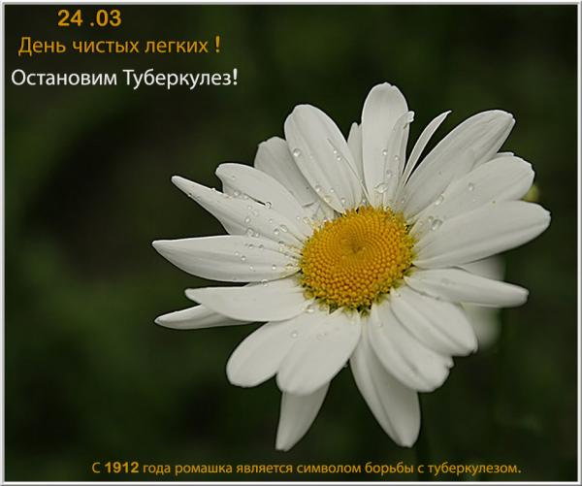
Туберкулез – болезнь социальная, и в значительной мере ее распространение зависит от условий жизни человека. Злоупотребление алкоголем, переохлаждение, хронические болезни (хронический бронхит, сахарный диабет, СПИД и т.д.) способствуют заболеванию туберкулезом. Однако риск заболеть существует для любого из нас.
На всех языках эту болезнь называли чахоткой, от слова «чахнуть». Действительно, заболевший туберкулёзом чахнул, медленно угасал, иногда сгорал быстро. Наружный туберкулёз (кожи, слизистых, лимфоузлов) назывался золотухой. Слово же «туберкулез» происходит от латинского «туберкул» - бугорок.
24 марта 1882 года Роберт Кох открыл возбудителя заболевания — вид бактерий, который, как принято в науке, получил имя первооткрывателя и стал называться палочкой Коха. Через 100 лет этот день объявлен Всемирной организацией здравоохранения (ВОЗ) днем Всемирной борьбы с туберкулезом - «День белой ромашки». Цветок белой ромашки избран эмблемой борьбы с туберкулезом, как символ здоровья и чистого дыхания
К группам риска относятся лица, бывшие в контакте с больным туберкулезом, больные сахарным диабетом, хроническими заболеваниями ЖКТ, органов дыхания; лица старше 60 лет, лица БОМЖ и др.
Туберкулёз – инфекционное заболевание, вызываемое микробактерией туберкулёза. Особенностью микобактерии является то, что она чрезвычайно устойчива во внешней среде: переносит холод,
высушивание, остаётся «живой» в уличной пыли до двух недель, а на страницах книг – до трёх месяцев, хорошо сохраняется в тёмных сырых помещениях, но погибает при кипячении и не переносит прямых солнечных лучей.
Источником инфекции является больной туберкулезом человек. Возбудитель туберкулеза попадает в окружающую среду при кашле, чихании и разговоре. Для инфицирования достаточно вдохнуть небольшое количество микобактерий. Каждый бактериовыделитель, не получающий лечение, может инфицировать более 10 человек в год.
Коварность туберкулезной инфекции заключается в том, что начало заболевания может проходит под видом общего недомогания, связанного с простудой, острого бронхита, респираторно-вирусной инфекцией, - т.е. вполне обычного часто встречающегося заболевания. Как правило, такой больной и мысли не допускает о возможном туберкулезе.
Чаще всего туберкулез поражает легкие. Возможно поражение других тканей и органов организма, таких как мозг, кости, суставы, почки и лимфоузлы.
Заболевание может протекать без симптомов, однако можно выделить наиболее характерные признаки:
- быстрая утомляемость и появление общей слабости;
- снижение и/или отсутствие аппетита, потеря веса;
- повышенная потливость, особенно под утро и в основном верхней части туловища;
- появление одышки при небольших физических нагрузках;
- незначительное повышение температуры тела;
- кашель или покашливание с выделением мокроты, возможно с кровью;
- боли в груди.
При обнаружении любого из этих признаков необходимо сразу же обратиться к врачу.
Основу профилактики туберкулеза составляет вакцинация, которая проводится на первом году жизни ребенка, и при необходимости – ревакцинация в 7 лет.
Существует ряд мероприятий, которые позволяют повысить уровень защитных сил организма. К ним можно отнести своевременное выявление и лечение хронических и вялотекущих заболеваний, полноценное и качественное питание, прием витаминных комплексов (особенно в весенний период). Необходимо каждому человеку следовать принципам здорового образа жизни: заниматься спортом, закаливанием, отказаться от вредных привычек – курения, алкоголизма, наркомании.
Помните! Возбудитель заболевания «живет» в организме каждого человека, он просто «молчит». Заболевание не проявляется благодаря тому, что в организме на должном уровне «работает» иммунная система. Иммунные силы организма могут легко ослабнуть, если человек попадает в неблагоприятные условия - это может быть стрессовая ситуация, переохлаждение, инфекционные заболевания. В такие моменты вероятность заболеть туберкулезом значительно возрастает.
Для того, чтобы выявить туберкулёз на ранних стадиях используют один из методов рентгенологического исследования – флюорографию, которую медики настоятельно рекомендуют пройти всем взрослым 1 раз в году даже при отсутствии каких-либо жалоб. Своевременно выявленный туберкулёз можно полностью вылечить! Лечение заболевания – длительный процесс при строжайшем соблюдении рекомендаций врача.
Регулярно проходите флюорографию и не препятствуйте проведению прививок и постановке туберкулиновых проб манту Своим детям! Ведь туберкулез легче предупредить, чем лечить!
Что такое неврозы?

Неврозы – это группа заболеваний, в основе которых лежат временные, т.е. обратимые нарушения нервной системы, возникающие под влиянием психотравмирующих воздействий.
Неврозы представляют эмоциональные расстройства, возникающие преимущественно в условиях нарушенных отношений в семье, в коллективе, с товарищами. Со временем невротическое поведения становится устойчивым, распространяясь на все формы взаимодействия ребенка с окружающим миром и оказывая пагубное влияние на формирование его личности. О неврозе можно говорить примерно с 2,5 лет. До года ставится диагноз – ранней детской невропатии или синдром ранней детской нервности.
Причины возникновения неврозов
В этиологии неврозов основная роль принадлежит разнообразным психотравмирующим факторам:
- острым психическим воздействиям, сопровождающимся испугом;
- хроническим психотравмирующим ситуациям (развод родителей, алкоголизм, конфликты в семье, школе);
- дефициту положительных эмоциональных воздействий – любви, ласки, поощрения, ободрения).
Возникновению невротических расстройств также способствуют:
- особенности личности, связанные с психическим инфантилизмом (повышенная тревожность, склонность к страхам);
- соматическая и нервная ослабленность ребенка;
- неблагоприятные социальные и бытовые условия.
Виды неврозов
Различают несколько видов неврозов, которые отличаются как по своим симптомам, так и по причинам, которые их вызывают, это - неврастения, истерический невроз, невроз навязчивых состояний, депрессивный невроз.
Неврастения
Проявляется повышенной раздражительностью, возбудимостью, в сочетании с утомляемостью, чувством бессилия.
Причины возникновения:
- Конфликт между возможностями ребенка и требованиями родителей. Чаще всего это происходит от неспособности родителей принять ребенка таким, каков он есть на самом деле. У ребенка появляется страх быть не таким, каким видят его родители. В связи с этим, возникает болезненное перенапряжение психофизиологических возможностей ребенка. Он не в силах соответствовать завышенным требованиям окружающих и заранее считает себя не способным справиться с любыми предстоящими трудностями.
- Переключение внимания родителей на другого ребенка, появившегося в семье, неспособность самих родителей равномерно распределять внимание между всеми детьми в семье.
- Невротическими проявлениями в данном случае будут: раздражительная слабость, плохая переносимость резких раздражителей, нарушение активности и внимания, подавленный фон настроения, легкость возникновения страхов, мнительность, вялость и снижение активности, частые головные боли, нарушение сна, функциональное расстройство внутренних органов.
Истерический невроз
- Проявления его разнообразны и внешне могут напоминать различные заболевания.
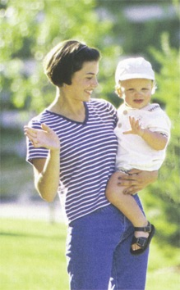
В младшем детском возрасте часто встречаются моторные припадки: падения с криком, плачем, ударами об пол и аффективно-респираторные приступы, истерические рвоты. Но подобный невроз надо отличать от патологии характера и от педагогической запущенности. Реже у детей и подростков встречаются истерические сенсорные расстройства: гипер- и гипостезия кожи и слизистых, истерическая слепота (амавроз), задержка мочеиспускания, головные боли, обмороки, псевдоалгические явления (т.е. жалобы на боли в тех или иных частях тела) при отсутствии органической патологии соответствующих систем и органов, а также при отсутствии объективных признаков боли).
Причины его возникновения:
Конфликт между завышенными притязаниями личности ребенка и реальностью. Основными причинами являются непоследовательность родителей в воспитании родителей гиперопека или гипоопека; психический инфантилизм, а также истероидные черты личности (демонстративность, «жажда признания», эгоцентризм), У ребенка появляется страх быть непризнанным, незначимым.
Невроз страха или навязчивых состояний
Характеризуется проявлением разнообразных по содержанию и форме навязчивостей.
Типичные возрастные страхи у детей обоего пола:
- В 1 год - страх остаться одному, страх незнакомых взрослых, врачей (медицинских работников), уколов и неожиданных резких звуков (шума).
- В 2 года - страхи наказания, животных и уколов.
- В старшем дошкольном, подростком возрасте – страхи смерти, болезни. Невротическим можно определить страх, который или не оправдывается конкретной угрозой, или не соответствует ей по степени значимости, но всегда имеет определенную психологическую подоплеку своего происхождения (мотивацию).
Причины: нарушение адаптации среди сверстников; неприятие авторитетными людьми, угроза эмоционального неблагополучия в семье, прямые психотравмы, связанные с угрозой жизни, фрустрация (неспособность преодолеть препятствия на пути к удовлетворению тех или иных потребностей).
Страхи могут трансформироваться в навязчивые действия, ритуалы (грызение ногтей, выдергивание ресниц, навязчивые почесывания, покашливания, тики, ковыряния в носу и т.д.).
- Основными условиями сведения страхов к минимуму являются: доминирование отца в семье, отсутствие "войны" с упрямством ребенка, блокирующей его самостоятельность, уверенность самих родителей в себе, способность помочь ребенку в преодолении воображаемых и реальных опасностей.
Депрессивный невроз
- В его этиологии основная роль принадлежит ситуациям, связанным с болезнью, смертью, разводом родителей, длительной разлукой с ними, а также сиротству, воспитанию нежеланного ребенка по типу «золушки», переживанию собственной неполноценности в связи с физическим или психическим дефектом.
- Типичные проявления депрессивного невроза наблюдаются в подростковом и предподростковом возрасте. На первый план выступает подавленное настроение, сопровождающееся грустным выражением лица, бедной мимикой, тихой речью, замедленными движениями, плаксивостью, общим снижением активности, стремлением к одиночеству. В высказываниях преобладают психотравмирующие переживания, а также мысли о собственной «незначимости», низком уровне способностей. Характерны снижение аппетита, уменьшение массы тела, запоры, бессонница.
- Существуют также так называемые системные невротические расстройства, затрагивающие функционирование определенной системы ребенка (пищеварительной, двигательной и т.д.). К ним относятся: невротическое заикание, невротические тики, невротическое нарушение сна, аппетита, энурез.

Лечение неврозов
Невроз - это не приговор, а излечимое заболевание! Лечением неврозов занимаются врач-психоневролог, врач-психотерапевт, психолог. Способов избавления от невроза довольно много, среди них: медикаментозное лечение, гомеопатия, гипноз и т.д. Широко применяются игровая терапия, сказкотерапия и т.д. Чаще всего при лечении неврозов сочетают несколько методов. Необходимо помнить, что каждая ситуация индивидуальна. Так как причины невротических расстройств кроются чаще всего в семейном укладе и в особенностях воспитания ребенка, большое значение при лечении данного расстройства имеет работа со всей семьей.
Меры профилактики и ухода за больным ребенком
Основой профилактики неврозов является наличие «здоровых» отношений в семье, отсутствие противоречий в воспитании, наличие четких правил для всех членов семьи, умение родителей принять ребенка таким, какой он есть, не подавлять его врожденной натуры, темперамента. Необходимо способствовать формированию уверенной в себе личности, избегать укоренения различного рода комплексов неполноценности, которые закладываются именно в детском возрасте. И что еще более важно для родителей в воспитании ребенка – это компенсация слабых черт у ребенка его сильными чертами.
Если же вашему ребенку поставлен диагноз какого-либо невротического расстройства, то в сотрудничестве со специалистами, необходимо:
- Нормализовать внутрисемейные взаимоотношения, взаимопонимание и взаимопринятие всех членов семьи в равной степени.
- Скорректировать свои воспитательские принципы и позиции. Требования, которые вы предъявляете ребенку любого возраста, должны быть четкими, понятными для него и, что самое главное, они должны соответствовать его психофизиологическим возможностям на данном этапе развития.
- Необходимо развивать у ребенка активность, инициативность, уверенность в себе; способствовать формированию у него адекватной самооценки; обучать преодолению трудностей.
- Избегать возможности психотравмирующих ситуаций.
- Развенчать пугающие обстоятельства (темнота, разлука с родителями, встреча с незнакомыми людьми, с животными и т.п.). Важно своевременно заметить проявление какого-либо страха у ребенка и суметь поговорить о нем, чтобы выяснить причину его возникновения и устранить ее.
- Укреплять его физическое здоровье.
- Оградить ребенка от информационных перегрузок.

Внимательное отношение к ребенку с первых дней его рождения, забота о нем, учет объективных и субъективных факторов, влияющих на психоэмоциональное развитие, окажет благотворное воздействие в укреплении его физического и психического здоровья.
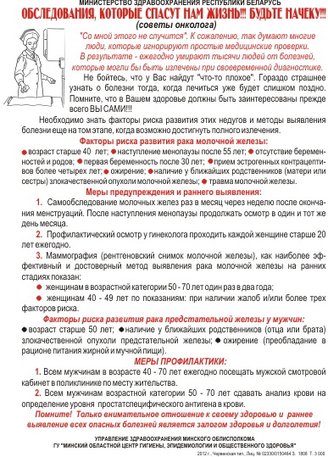
Паводок и кишечные инфекции!
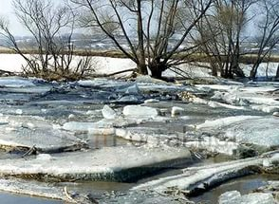
Острые кишечные инфекции (ОКИ) – это заболевания, характеризующиеся недомоганием, слабостью, тошнотой, рвотой, болью в животе, диареей (поносом), повышением температуры.
Возбудители ОКИ попадают в наш организм через рот с пищей, водой, а также через грязные руки и предметы обихода (игрушки, посуда, дверные ручки и другие).
Весной, во время паводка, активизируется водный путь передачи ОКИ из-за возможного ухудшения качества воды, употребляемой и используемой населением, проживающим в зонах подтопления, в особенности в частном секторе.
Чтобы не заболеть соблюдайте элементарные правила:
- обязательно мойте руки с мылом перед приготовлением и
приемом пищи, после посещения туалета, перед кормлением ребенка;
- для питья используйте кипяченую или бутилированную воду;
- овощи и фрукты употребляйте только после тщательного мытья;
- для мытья рук, посуды, овощей и фруктов используйте доброкачественную воду (водопроводную, бутилированную, кипяченую);
- не покупайте плоды с признаками порчи, продукты с истекшим сроком годности;
- не приобретайте продукты питания впрок, длительно не храните их, даже в условиях холодильника;
- не приобретайте продукты питания у случайных лиц с рук;
- постоянно поддерживайте чистоту в жилище, не допускайте появления мух и тараканов;
- своевременно очищайте и обеззараживайте дворовые уборные.
Если же беда случилась, то не занимайтесь самолечением!
НЕМЕДЛЕННО ОБРАЩАЙТЕСЬ К ВРАЧУ!
Выполнение этих несложных рекомендаций предостережет Вас и Ваших детей от кишечных инфекций.

СКОЛИОЗ

Сколиоз – это боковое искривление позвоночника.
Сколиоз развивается до тех пор, пока растет организм (примерно до 18 лет). Поэтому о профилактике сколиоза следует заботиться, начиная с самого раннего возраста.
Опасность сколиоза в том, что при искривлении позвоночника происходит смещение или сдавливание внутренних органов.
В период развития сколиоза сдвигаются межпозвонковые диски, чем увеличивают ассиметрию тела. Сдвинутые диски затрагивают находящиеся рядом нервные окончания, в т.ч. и вегетативные, чем вызывают ряд болезней – нарушение функции желчного пузыря, кардиалгии, бронхоспазмы и бронхиальную астму, коксартрозы и др.
Развитие сколиоза связано с определенной фазой роста ребенка. Это может происходить в фазу быстрого роста: в 6-7 лет, в период гормонального созревания.
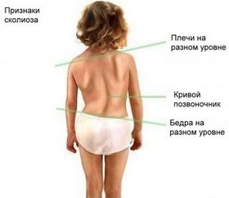
Начальные явления сколиоза могут быть обнаружены уже в раннем детстве, но в школьном возрасте (10 – 15 лет), он проявляется наиболее выраженно. В грудном возрасте ребенку угрожают рахитические деформации позвонков, если его неправильно вскармливают (в первую очередь - недостаток витамина D). Мягкость костей и слабость мышц, ношение ребенка на руках благоприятствуют проявлению и
прогрессированию сколиоза.

Здоровье ребенка целиком и полностью зависит от родителей.

Если сколиоз все же развился, ребенку нельзя делать резкие движения, поднимать и переносить более 3 кг. Спать надо на жесткой основе, а для мягкости использовать ватные или шерстяные тюфяки, но не пружинные матрасы. Заниматься спортом можно только под контролем квалифицированного врача, предпочтительный вид спорта – плавание. По рекомендации врача следует принимать поливитамины с кальцием для укрепления костной ткани.

Причины возникновения сколиоза – врожденные и приобретенные.
К врожденным причинам относят:
- нарушение внутриутробного развития плода.
Беременная женщина должна вести здоровый образ жизни, правильно питаться, отказаться от алкоголя и курения, не должна принимать лекарственные препараты без назначения врача. Несоблюдение этих рекомендаций приводит к неправильному формированию плода (недоразвитие позвонков или появление дополнительных, развитие других патологий).
- форма таза у матери не соответствует нормам.
Исход родов должен решить акушер-гинеколог, возможно, будет рекомендовано кесарево сечение.
- наследственность.
К приобретенным причинам относятся:
- возможные травмы при родах (применение щипцов, вакуум-экстракторов);
- повреждение или перелом позвоночника;
- неправильная осанка и физиологические особенности человека (изменения в тазобедренных суставах, различная длина ног, плоскостопие, близорукость или дальнозоркость, при которой человек принимает неправильную позу при работе);
- недостаточно развитые мышцы или односторонне развитые из-за ревматических заболеваний;
- рахит;
- некоторые заболевания нервной системы (радикулит и др.).
Девять основных правил профилактики сколиоза у детей:
1. Двигательная активность, включающая прогулки, физические упражнения, занятия спортом, лечебную гимнастику, направленная на укрепление мышц и развитие гибкости. Не рекомендуется сидеть ребенку без движения более 20 минут. Необходимо, чтобы ребенок вставал как можно чаще, хотя бы на 10 секунд.
2. Спать на жесткой постели.
3. Отказаться от вредных привычек (стояние с опорой на одну ногу, неправильное положение при сидении).
4. Контролировать нагрузку при ношении рюкзаков, сумок, портфелей.
5. Ухаживать за стопами ног. Очень часто детям требуется специальная обувь: для коррекции укорочения конечности, (возникает за счет нарушения осанки); для компенсации дефектов стопы (плоскостопие).
6. Правильно организовать рабочее (учебное) место ребенка: стол не должен быть слишком высоким или низким; когда ребенок пишет, расстояние до тетради – 30 см, локти должны лежать на столе.
7. Для занятий в школе ребенку надо купить хороший ранец, а не сумку, которую носят на одном плече.
8. Периодически проходить курсы массажа.
9. При необходимости использовать специальные приспособления внешней фиксации позвоночника, или корректоры.
10. Применять специальный витаминно-минеральный комплекс для укрепления и правильного формирования костно-мышечной системы, согласно рекомендации врача.

Помните! Правильная осанка, красивая и плавная походка, свободные и непринужденные движения свидетельствуют
о здоровом состоянии организма.

Алкоголизм - страдание и разочарование…!
Алкоголизм... Трудно найти какое-либо явление в нашей жизни, в котором так тесно переплетены страдание и разочарование, крушение надежд и здоровья, горе матерей и плач детей. Здоровые, крепкие, красивые люди вдруг превращаются в подобие человека, который отдаст многое за стакан горячительной жидкости.
Алкоголизм — это форма химической зависимости, отличающаяся от наркомании тем, что алкоголь является легальным веществом. Самой важной особенностью алкоголизма является то, что больной человек не может прийти к выводу, что ему нужно совсем прекратить употреблять алкоголь и не возвращаться к этому никогда.
Алкоголь, для нашего организма, является чужеродным веществом (ядом), который сильно влияет на метаболизм и обмен веществ. Побочные эффекты, оказываемые им – это головная боль, рвота, заторможенность речи и сознания, нарушение координации движений.
Воздействия алкоголя проявляется и на следующий день, это явление известно как «похмелье», которое является результатом разложения спирта в организме на другие вещества, вызывающие головную боль, плохой запах изо рта, а также общее плохое самочувствие.
Длительное и систематизированное употребление алкоголя вызывает алкогольную зависимость. Если алкоголизм не лечить, то человек деградирует, часто болеет, быстрее старится.
Зависимость от алкоголя развивается постепенно и в итоге, алкоголик получает кучу дополнительных болезней: слабый иммунитет; цирроз печени; язва желудка; потеря веса; снижение умственных способностей; бессонница; слабое сердце; проблемы с артериальным давлением; варикозное расширение вен; нарушение структуры ДНК; высокая вероятность возникновения врождённых дефектов у потомства; выкидыши у беременных женщин.

Передозировка алкоголя может стать причиной сильнейшего отравления, госпитализации, а в некоторых случаях становиться причиной комы или даже смерти.
И хотя пьяный до бессознательного состояния мужчина уже обыденное, пугающее своей повседневностью и заурядностью зрелище, не редко в таком состоянии встречаются и женщины.
В наши дни очень популярные и на первый взгляд "безобидные" коктейли, нашедшие такую популярность среди прекрасной половины человечества, несут в себе зачатки неотвратимых и губительных изменений, превращающих женщину в страшное и отталкивающее существо. Подсчитано, что четвертая часть пьющего женского населения систематически "прикладывается" к бутылке, а более 40% женщин периодически "уходят в запой". Эти цифры ужасают! И это вопреки тому, что женский организм имеет природную способность к сопротивлению действия алкоголя. Правда, в результате систематического употребления этот "фильтр" дает сбой, и женщине уже достаточно небольшой дозы спиртного, чтобы опьянеть.
Естественно, чем раньше начинается лечение алкоголизма, тем больше шансов сохранить человека, как полноценную личность, как того, кто в состоянии радоваться жизни без очередной порции алкоголя.

Международному дню борьбы с наркоманией
Генеральная Ассамблея ООН в 1987 г. провозгласила 1 марта Международным днем борьбы с наркоманией и незаконным оборотом наркотиков, определив тем самым всю важность проблемы и проявив свою решимость расширять международное сотрудничество для достижения цели – мирового сообщества, свободного от наркомании. Сегодня наркомания поразила все страны мира, число употребляющих наркотики превышает 200 млн. человек. По самым приблизительным оценкам специалистов, от 3 до 4 процентов жителей планеты употребляют наркотики.
Проблема наркоманий является одной из наиболее актуальных как для здравоохранения, так и для общества в целом. Это обусловлено тяжелыми медицинскими и социальными последствиями злоупотребления психоактивными веществами, среди которых на первом месте находятся характерные изменения личности. К негативным медицинским и социальным последствиям наркомании относятся: наличие ряда соматических заболеваний у пациентов, низкий процент трудовой занятости, высокая частота криминогенного поведения и судимостей, нарушения семейных связей.
В Республике Беларусь под наблюдением врачей психиатров-наркологов в настоящее время находится более 15 тысяч пациентов, которые употребляют наркотические средства. В Республике Беларусь на 01.01.2018 зарегистрировано 8025 пациентов с синдромом зависимости от наркотических средств и 5061 чел. потребляющих наркотические средства с вредными последствиями. Среди употребляемых наркотических средств по-прежнему доминируют опийные наркотики (49,6%), каннабис (15,8%), психостимуляторы (6,1%) и ряд других наркотических средств. В последние годы «модным» среди молодежи стало употребление курительных смесей «Спайсов». Прием «Спайсов» приводит к мгновенному развитию наркотической зависимости. При одно- или двукратном употреблении «Спайсов» развивается психологическая зависимость, а при употреблении в течение 2 месяцев и больше развивается физическая зависимость. В 2016 году в организации здравоохранения республики за оказанием медицинской помощи после курения «Спайсов» обратились 483 чел., в 2017 году – 1100 чел.
Анализ социальных характеристик лиц, стоящих под диспансерным наблюдением у врача-психиатра-нарколога в 2017 году, показал, что среди наблюдаемых пациентов с наркоманией число лиц до 18 лет составило 731 чел. (5,2%), в возрасте от 19 до 25 лет – 3860 чел. (27,1%), старше 30 лет - 6329 чел.(44,3%).
С синдромом зависимости от наркотических средств 2434 женщины (17,1%), 109 (1,3%) учеников школ, 345 (чел. (4,1%) учащихся ПТУ, 148 чел. (1,7%) студенты техникумов, 89 чел.(1.1%) студенты ВУЗов. Среди наблюдаемого контингента доминируют лица со средним образованием (81,3%), с неполным средним образование 18,8%. Высшее образование имеется только у 3,8% пациентов. Заняты работой только 66,8% пациентов, 55,7% холостые (незамужем), живут с родителями 41,8% пациентов.
Помимо того, что наркомания приводит к физической, нравственной и социальной деградации личности, она толкает «потерявших себя» и потерянных людей на преступления. Из числа наблюдаемого контингента 52,1% имеют судимость, причем в 26,6% случаях судимость не связана с операциями с наркотиками.
Каковы основные причины возникновения наркомании
Под наркоманией понимают болезненное влечение, пристрастие к систематическому употреблению наркотиков, приводящее к тяжелым нарушениям психических и физических функций.
Одними из главных причин, приводящих к наркомании в среде подростков, являются:
недостаток любви и внимания со стороны близких людей;
эксперимент над своим сознанием (этой мотивацией обычно пользуется интеллектуальная молодежь, они довольно образованы, изучают специфическую, психоделическую литературу, принимают все доступные им меры, чтобы не перешагнуть грань зависимости);
любопытство.
Причиной употребления наркотиков может быть бунтарство, которое является формой протеста против тех ценностей, которые исповедует общество и семья, особенно, если учесть молодой возраст людей, подверженных этой пагубной страсти. Действуя импульсивно, подростки, прежде чем подумать, совершают поступок, чаще всего неправильный. Они не желают выполнять какие - либо обязанности, во всем ищут удовольствие. Не обладая чувством ответственности, они зачастую вступают в конфликт с теми, кто обладает властью над ними.
У многих подростков также наблюдается полное отсутствие интереса к каким - либо занятиям, событиям и другим вещам. Они равнодушно относятся к занятиям в школе и обычно не имеют никаких увлечений. У них нет интереса к будущим событиям, любые личные достижения не представляют для никакой ценности.
Еще одним «поводом» для употребления наркотиков могут выступать серьезные внутренние конфликты, проблемы социализации.
Ряд симптомов весьма характерны тем личностям, у кого очень низкая самооценка, кто считает других лучше себя. Ими преобладает ощущение неудовлетворенности, несчастья, тревоги, скуки, неуверенности себе, депрессия. Они чувствуют себя несчастными дома, им присуща отчужденность и изоляция семье, в отношениях со сверстниками. В таких случаях человек остро нуждается в дополнительном «обезболивании». Но как показывает практика многие убегают в «замены» и замыкаются в неподвижном и иллюзорном мире, который они создали вокруг себя.
Для некоторых наркотики это средство борьбы с депрессией. Находясь в состоянии эмоциональных трудностей, многие считают, что употребив наркотики или алкоголь, можно избежать состояния глубокой депрессии. Но обычно алкоголь и наркотики приносят лишь временное облегчение.
Последствия наркомании
Последствия употребления наркотиков можно разделить на три группы: медицинские, психические и социальные.
К медицинским последствиям относятся:
Депрессия – состояние угнетенности или тоскливого настроения. Депрессия у наркоманов возникает в период воздержания от приема наркотиков.
Передозировка – нередкая ситуация в жизни наркомана, особенно при использовании средств и сырья, активность которых выше, чем у тех, что обычно им употреблялись. При передозировке возможна: потеря сознания, остановка дыхания и сердечной деятельности – все это требует экстренной медицинской помощи. Следствием передозировки часто является летальный исход.
Судороги – одно из проявлений абстинентного синдрома, возникающего в период воздержания от введения наркотика. Когда нет возможности ввести необходимую дозу наркотика, ухудшается сначала общее самочувствие, снижается настроение, затем возникают нарушения со стороны желудка, кишечника, сердечнососудистой системы в виде различного рода болевых ощущений, изменения стула, перебоев в работе сердца.
Часто у пациентов с наркоманиями отмечаются осложнения и инфекции вследствие нарушений правил асептики при введении наркотиков.
Воспаления вен – следствие использования нестерильных шприцев и игл или введения препаратов. Воспаление вен в свою очередь может привести к серьезному осложнению – заражению крови.
Гепатиты парентеральные – воспалительные заболевания печени – очень распространены среди наркоманов. Они вызываются вирусами, который передается от одного наркомана другому через зараженные иглы.
СПИД. В период «ломки» и непреодолимого влечения к наркотику все мысли и действия человека направлены на немедленное получение дозы в любых условиях, в любом шприце и любой иглой – отсюда опасность заражения ВИЧ-инфекцией.
Психические последствия:
Привыкание – отличительный признак наркомании как болезни. Постепенно наркотик становится необходим не только для того, чтобы испытать кайф, но и чтобы просто комфортно себя чувствовать, формируется психическая зависимость.
Страхи. У наркомана есть множество поводов испытывать страх: страх быть разоблаченным, арестованным, страх за свое здоровье, из-за своих долгов и т.д. Страхи и депрессия – наиболее частые причины срывов в этот период.
Высокий суицидальный риск. Страхи, депрессии, «ломки» - и все вышеперечисленные негативные последствия наркомании, изматывают психику человека, доводя его до отчаяния. Кажущаяся безвыходность положения толкает человека на самоубийство.
Социальные последствия:
Домашние скандалы, потеря друзей: человек, употребляющий наркотики, вынужден постоянно скрывать свое пристрастие от родителей и других людей, все более и более отдаляясь от них. Чем больше стаж употребления наркотиков, тем уже становится круг общения.
Криминогенность (со всеми вытекающими последствиями: побои, аресты…) больных наркоманиями обусловлена несколькими факторами: потребностью в деньгах для покупки наркотиков, вынужденной связью с торговцами наркотиками (что само по себе является противоправным действием), изменениями личности с характерным морально-этическим снижением. Кроме того, наркоманы могут совершать противоправные действия, находясь в наркотическом опьянении или в психотическом состоянии.
Начальные признаки появления наркомании
Косвенные признаки употребления наркотиков и наркотической зависимости не абсолютны, но часто помогают в определении лиц, употребляющих наркотики. Наружность их не бывает совершенно ужасной. Если ориентироваться на внешние признаки, следует помнить, что они не подходят к наркоманам с небольшим стажем.
Каковы же эти признаки:
длинные рукава одежды всегда, независимо от погоды и обстановки; неестественно узкие или широкие зрачки независимо от освещения; отрешенный взгляд; часто - неряшливый вид, сухие волосы, отекшие кисти рук; темные, разрушенные, «обломанные» зубы в виде «пеньков»; осанка чаще сутулая; невнятная, «растянутая» речь; неуклюжие и замедленные движения при отсутствии запаха алкоголя изо рта; явное стремление избегать встреч с представителями властей; раздражительность, резкость и непочтительность в ответах на вопросы;
следы от уколов. Наркоманы со стажем делают себе инъекции куда угодно, и следы нужно искать во всех областях тела, не исключая кожи на голове под волосами, часто следы уколов выглядят не просто как множественные красные точки, а сливаются в плотные синевато-багровые тяжи по ходу вен.
Иногда общие для всех наркотиков признаки считают «вполне нормальным для подростка поведением», хотя это не совсем так. Вот они:
нарастающая скрытность ребенка (возможно, без ухудшения отношений с родителями), сопровождающаяся учащением и увеличением времени «гуляний», у него падает интерес к учебе или к привычным увлечениям и хобби), родители узнают о прогулах школьных занятий), снижается успеваемость;
увеличиваются финансовые запросы, и подросток активно ищет пути их удовлетворения (начинают пропадать деньги из родительских кошельков и ценные вещи из дома);
появляются новые подозрительные друзья (но вначале молодой человек обычно встречается с весьма приличными на вид наркоманами) или поведение старых приятелей становится подозрительным (разговоры с ними ведутся шепотом, непонятными фразами или в уединении); настроение меняется по непонятным причинам (очень быстро и часто не соответствует ситуации).
Принимаемы меры по предупреждению распространения наркомании
На государственном уровне профилактика наркотической зависимости включает 2 компонента:
1 - меры по ограничению распространения наркотиков;
2 - антинаркотическую пропаганду, обеспечиваемую средствами массовой информации и социальными институтами.
С целью минимизации последствий наркомании, своевременного реагирования и выработки адекватных ответных мер на новые тенденции наркопотребления Министерством здравоохранения Республики Беларусь постоянно проводится работа по совершенствованию форм и методов оказания медицинской помощи.
Вместе с тем, целесообразно последовательно проводить работу по профилактике наркомании в школах и ПТУ. В целях раннего выявления употребляющих наркотические средства нужно последовательно внедрять тестирование школьников на употребление наркотических средств в строгом соответствии с законодательством Республики Беларусь.
Школьные программы должны стать наиболее распространенной формой антинаркотического просвещения. Акцент в работе по профилактике наркомании должен быть сделан на работу с подростками и их родителями.

«Правила содержания территории»
Согласно санитарных норм, правил и гигиенических нормативов руководители организаций, в том числе индивидуальные предприниматели ОБЯЗАНЫ:
- Содержать территорию прилегающую к объекту в чистоте;
- Не допускать складирование тары и запасов товаров на прилегающей территории;
При наличии контейнерной площадки для сбора твердых отходов, необходимо: содержать ее в чистоте; оборудовать искусственным водонепроницаемым покрытием; оградить с трех сторон на высоту выше емкостей для сбора твердых отходов;
Емкости для сбора твердых отходов должны быть в технически исправном состоянии, оборудованы крышками, окрашены и иметь маркировку с указанием вида отходов и данных о собственнике.
У входа в торговый объект должны быть оборудованы: скребки, решетки или металлические сетки для очистки обуви от грязи, которые должны своевременно очищаться и посыпаться противогололедными средствами, установлены урны для сбора мусора, очистка которых должна производиться по мере их заполнения не более чем на 2/3 объема.
НЕ ВЫПОЛНЕНИЕ ДАННЫХ ТРЕБОВАНИЙ В СООТВЕТСТВИИ СО СТАТЬЕЙ 18.8 КОДЕКСА РЕСПУБЛИКИ БЕЛАРУСЬ ОБ АДМИНИСТРАТИВНЫХ ПРАВОНАРУШЕНИЯХ ВЛЕЧЕТ НАЛОЖЕНИЕ ШТРАФА В РАЗМЕРЕ ОТ ДВУХ ДО ТРИДЦАТИ БАЗОВЫХ ВЕЛИЧИН, НА ИНДИВИДУАЛЬНОГО ПРЕДПРИНИМАТЕЛЯ – ДО ПЯТИДЕСЯТИ БАЗОВЫХ ВЕЛИЧИН, А НА ЮРИДИЧЕСКОЕ ЛИЦО – ДО ДВУХСОТ БАЗОВЫХ ВЕЛИЧИН.
20 марта – Всемирный день здоровья полости рта
Красивые и здоровые зубы — это не просто признак отличного физического состояния человека. Мы улыбаемся, когда чувствуем себя комфортно и уверенно. Белоснежная и привлекательная улыбка поднимает настроение, располагает к приятному общению, формирует имидж успешного делового человека, является символом благополучия и здоровья.
По данным Всемирной организации здравоохранения (ВОЗ) около 98% людей в мире страдают воспалительными заболеваниями тканей пародонта. Заболеваемость кариесом – также составляет практически 100%. В 2013 году Всемирная Стоматологическая Федерация (FDI) учредила проведение Всемирного дня здоровья полости рта.
Безусловно, каждый из нас знает о простых и действенных способах сохранить здоровье и белизну зубов: их нужно чистить правильной щеткой утром и перед сном, использовать зубные нити и ополаскиватели. Однако необходимо помнить и не допускать действий, которые вредят зубам. Самый большой вред люди наносят своим зубам, когда в перерывах между завтраком, обедом и ужином едят сладости и пьют сладкие напитки, не имея возможности после этого почистить зубы. Сахар является главным «виновником» развития кариеса. Сладкое блюдо не должно быть последним в рационе, нельзя есть сладкого на ночь, а также употреблять сладкое после вечерней чистки зубов перед сном. Соки и кисло-сладкие напитки желательно пить через трубочку, чтобы избежать контакта сахаров и кислоты с эмалью зубов.
Разумный режим питания: полноценное 3-4 разовое питание с минимумом перекусов, для которых подойдут сыр, йогурт, яблоки. После перекуса, если чистка зубов недоступна, можно воспользоваться жевательной резинкой (без содержания сахара) в течение 5-10 минут, не более. Следует помнить, что чем чаще Вы перекусываете, тем больше ваши зубы подвергаются опасности развития кариеса.
Помните – важен не факт кое-какой чистки зубов, а определенная последовательность и тщательность выполнения данной гигиенической процедуры.
Кроме привычных зубных паст и порошков существует множество дополнительных средств гигиены полости рта – зубные нити, межзубные ершики, ополаскиватели, щетки для протезов и т.д. Пользоваться всем этим может научить врач-стоматолог.
Посещайте стоматолога не менее одного раза в год. При этом Вам будут своевременно назначены и проведены профилактические мероприятия, а при необходимости и лечение зубов. Не откладывайте визит к стоматологу, если Вы заметили появление на зубах белых пятен. Чаще всего так проявляется начальная форма кариеса. Лечение кариеса зубов на ранних стадиях безболезненно и наиболее эффективно, в то время как в запущенных случаях зуб нередко приходится удалять.

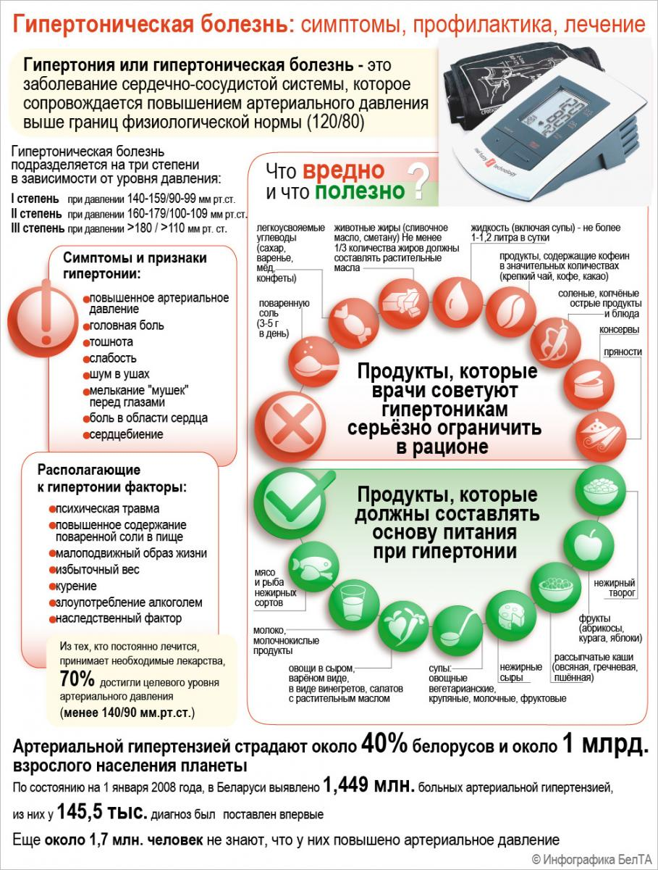
Издатель: Ветковский районный центр гигиены и эпидемиологии»
e-mail: vetka@gmlocge.by
247120, г. Ветка, ул. Октябрьская, д. 24
Тел./факс: 8 (02330) 21054, 8 (02330) 21271

Редакционная коллегия: Вашечко О.И., Коржев А.В., Бондаренко О.А. Терентьева Н.П.
Ответственный за выпуск: Вашечко В.В.

